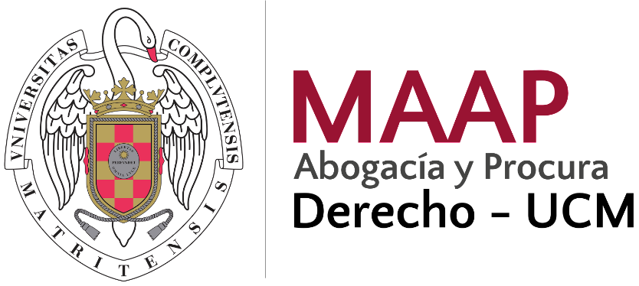

UNIVERSIDAD COMPLUTENSE DE MADRID

FACULTAD DE DERECHO

MÁSTER UNIVERSITARIO EN ACCESO AL EJERCICIO DE LA ABOGACÍA Y DE LA PROCURA (MAAP)

TRABAJO FIN DE MÁSTER

TÍTULO DEL TRABAJO

ESTUDIANTE:

TUTOR:

MADRID

CURSO ACADÉMICO:

CONVOCATORIA:

